Nama : Andri Firman Saputra  
NIM : 201011402125  
No. Reg : 1502830101-81

Tugas Mandiri – Merancang Jaringan Antar lokasi dengan router

1. **Rancangan Jaringan**

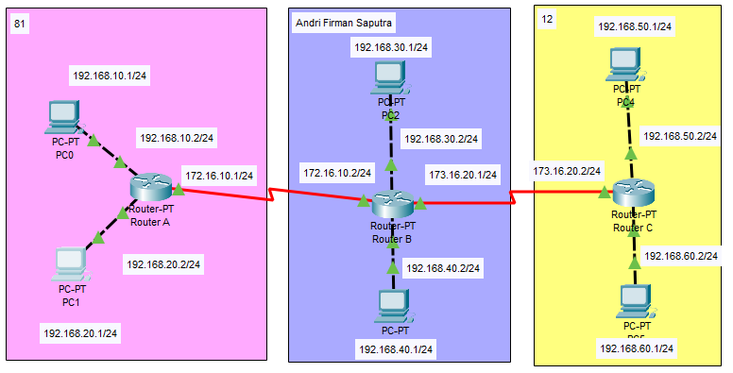

1. **Jadwal Pengumpulan Data**

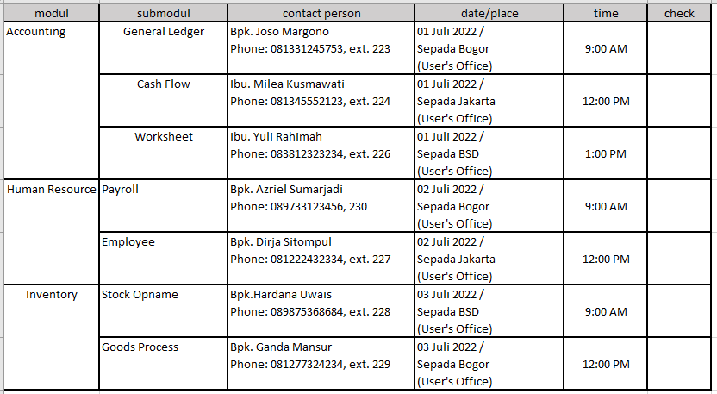

1. **Survei Lapangan**

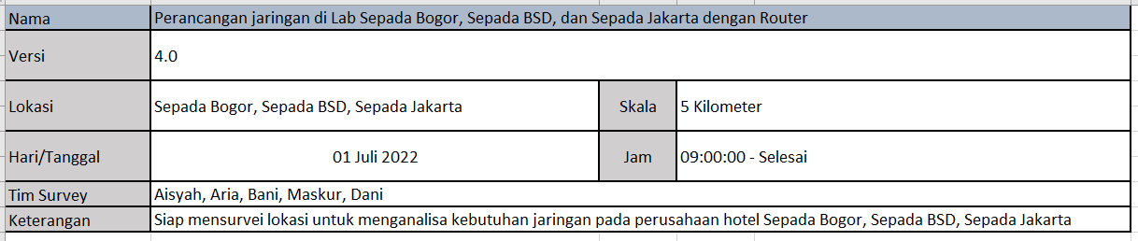

1. **User Requirement**

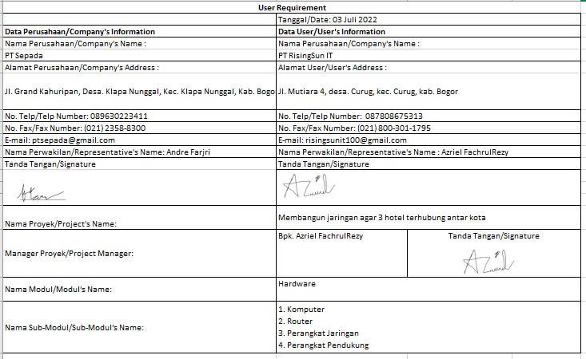

1. **Unit**

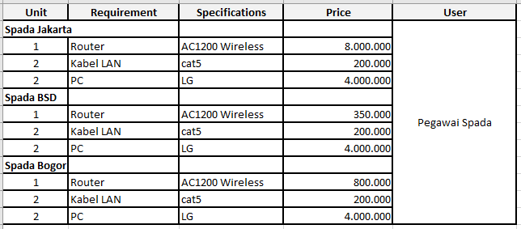

1. **AKP**

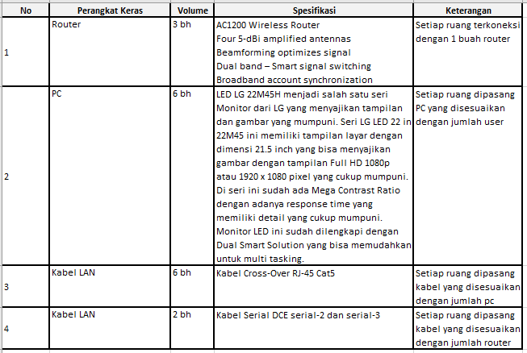

1. **RAB**

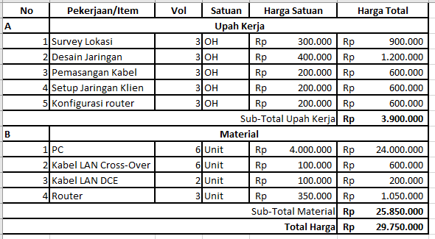

1. **Tes Ping**



